Presse-Information
2020-128

Schmitz Cargobull AG
Neue Geschäftsführung bei Cargobull Parts & Services
Patricia Aznar und Britta Sprey führen zusammen die Geschäfte der Service-Tochter von Schmitz Cargobull

September 2020 – Patricia Aznar und Britta Sprey wurden gemeinsam mit Schmitz Cargobull Vertriebsvorstand Boris Billich zum 01. Juli 2020 neu in die Geschäftsführung der Schmitz Cargobull-Tochtergesellschaft „Cargobull Parts & Services“ berufen. Per Ende Juni 2020 verabschiedete sich der langjährige Geschäftsführer Dr. Peter-Hendrik Kes in seinen wohlverdienten Ruhestand. Auf ihn folgen Britta Sprey und Patricia Aznar, die beide seit Jahren in verantwortlichen Positionen bei Schmitz Cargobull tätig sind.

Nach Ihrem Studium (Wirtschaftsingenieurwesen, Fachrichtung Maschinenbau), startete die gebürtige Spanierin Patricia Aznar 2001 als technische Ingenieurin im spanischen Schmitz Cargobull-Werk in Zaragoza und arbeitete dort mit am Aufbau des Produktionsstandorts. In den folgenden 12 Jahren durchlief Aznar verschiedene Bereiche und wechselte 2014 konzernintern in das Business Development des After Sales Bereichs von Schmitz Cargobull in Altenberge, wo sie zuletzt als Head of Spare Parts Order Management an der Standardisierung von Vertriebsprozessen und -systemen gearbeitet hat. Privat ist die zweifache Mutter begeisterte Tennis- und Padel-Spielerin.

Britta Sprey begann ihre Laufbahn bei Schmitz Cargobull 2003 mit einem dualen Studiengang der BWL und schloss diesen 2007 an der Fachhochschule in Münster ab. Anschließend startete sie als Logistikplanerin im Produktentstehungsprozess im Werk Vreden. Danach war sie als Gruppenleiterin im Schmitz Cargobull Produktionssystem und später als strategische Einkäuferin tätig, wo sie maßgeblich an der Einführung der Einkaufsplattform „Cargobuy“ mitwirkte. 2017 wechselte Sprey als Head of Supply Chain Management zu Cargobull Parts & Services. Neben ihrer neuen Funktion als Geschäftsführerin übernimmt Britta Sprey ebenfalls die Produktlinienleitung „After Sales“ mit den Bereichen Service Net, Assist Center und Spare Parts. In Ihrer Freizeit ist Britta Sprey gerne beim Laufen und Wandern aktiv.
2020-128

„Wir freuen uns, dass wir mit Patricia Aznar und Britta Sprey ein powervolles und engagiertes Duo für die verantwortungsvolle Tätigkeit als Geschäftsführer aus den eigenen Reihen gewinnen konnten“, erklärt Vertriebsvorstand Boris Billich. „Sie werden mit ihren profunden Fach- und Unternehmenskenntnissen den langjährigen Erfolg von Cargobull Parts & Services weiter vorantreiben und ausbauen“.

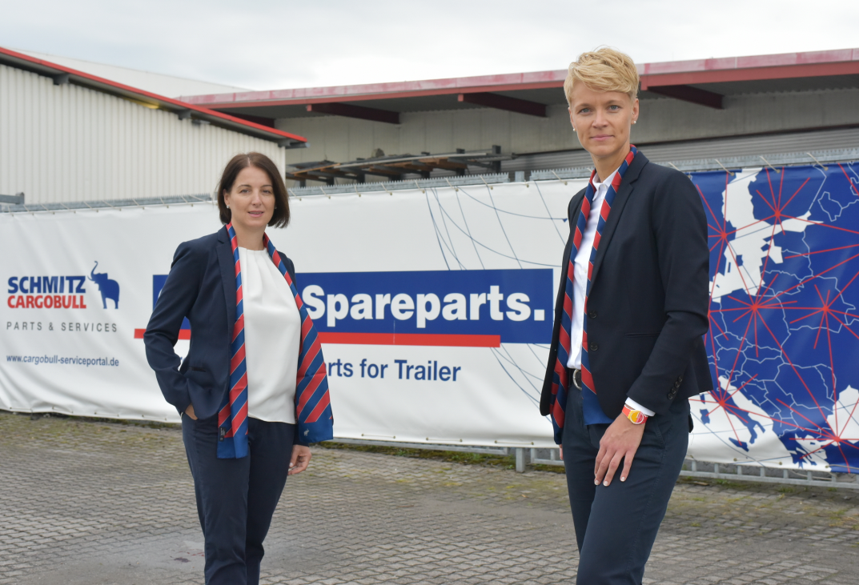

(v.l.n.r.)
Die neue Geschäftsführung von Cargobull Parts & Services: Patricia Aznar und Britta Sprey

Über Schmitz Cargobull
Mit einer Jahresproduktion von rund 63.500 Trailern und etwa 6.500 Mitarbeitern ist die Schmitz Cargobull AG Europas führender Hersteller von Sattelaufliegern, Trailern und Motorwagenaufbauten für temperierte Fracht, General Cargo sowie Schüttgüter. Im Geschäftsjahr 2018/2019 wurde ein Umsatz von ca. 2,29 Mrd. Euro erzielt. Als Vorreiter der Branche entwickelte das Unternehmen aus dem Münsterland frühzeitig eine umfassende Markenstrategie und setzte konsequent Qualitätsstandards auf allen Ebenen: von der Forschung und Entwicklung über die Produktion und Service Verträgen bis hin zu Trailer-Telematik, Finanzierung, Ersatzteilversorgung und Gebrauchtfahrzeughandel.

Das Schmitz Cargobull Presse-Team:
Anna Stuhlmeier +49 2558 81-1340 I anna.stuhlmeier@cargobull.com
Andrea Beckonert +49 2558 81-1321 I andrea.beckonert@cargobull.com
Silke Hesener: +49 2558 81-1501 I silke.hesener@cargobull.com

